Boox E-ink tablet, handig voor slechtzienden?

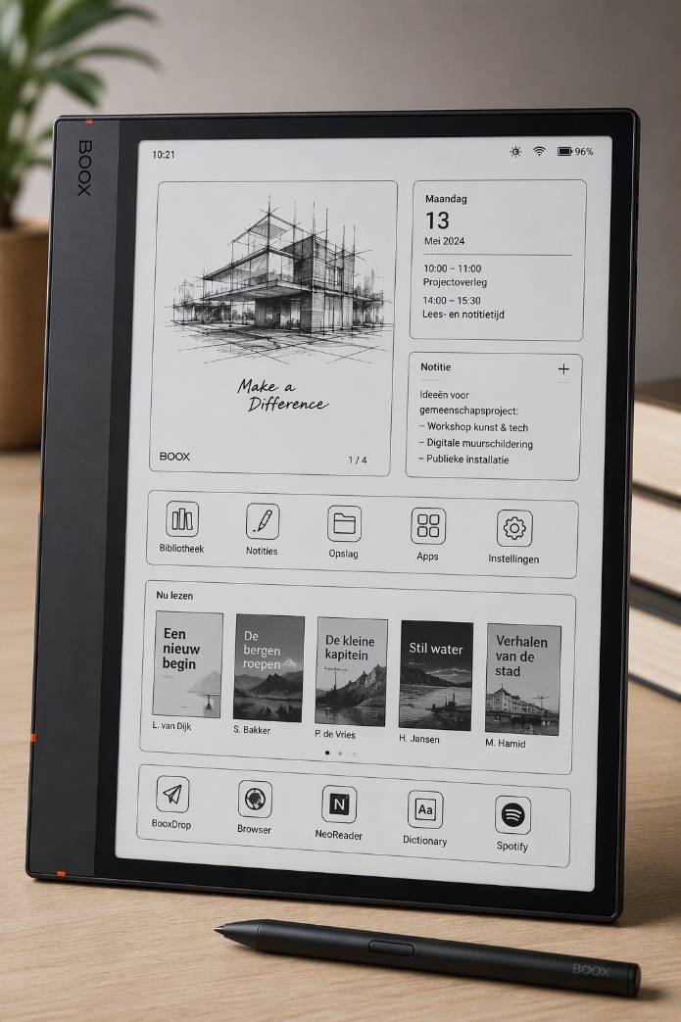

Voor mensen met lichthinder kan langdurig werken achter een beeldscherm belastend zijn. Koninklijke Visio onderzoekt regelmatig hulpmiddelen die het gebruik van digitale apparaten comfortabeler maken. Daarom hebben we een tablet met een e-ink-scherm onderzocht. Deze schermtechnologie geeft weinig tot geen licht af en kan daardoor voor sommige gebruikers een prettig alternatief zijn.

Wat hebben we onderzocht?
Het onderzoek is gestart met een verkenning van de tablet. Hierbij zijn de mogelijkheden, instellingen, gebruiksvriendelijkheid en technische kenmerken van het e-ink-scherm onderzocht. Ook is gekeken naar de geschiktheid van de tablet voor veelvoorkomende activiteiten, zoals lezen, internetgebruik, e-mailen en het werken met apps.

Vervolgens hebben enkele cliënten van Koninklijke Visio die snel last hebben van lichthinder de tablet uitgeprobeerd. Een deel van de cliënten gebruikte de tablet gedurende een langere periode in de eigen dagelijkse situatie. Andere cliënten hebben de tablet tijdens een korte testsessie uitgeprobeerd. Tijdens deze praktijkervaringen is aandacht besteed aan onderwerpen zoals kijkcomfort, vermoeidheid van de ogen, gebruiksgemak en de algemene gebruikerservaring. De bevindingen uit deze ervaringen zijn gebruikt voor de evaluatie van de tablet.

Voor dit onderzoek is de Boox Note Air5 C onderzocht. Dit is een tablet waarop je onder andere boeken en documenten kunt lezen, notities kunt maken en apps kunt gebruiken. Het belangrijkste verschil met een gewone tablet zit in het scherm. De Boox Note Air5 C maakt gebruik van e-ink-technologie, waardoor het beeld meer lijkt op papier en aanzienlijk minder licht uitstraalt dan een traditioneel lcd- of oledscherm.

Wat kun je met de Boox Note Air5 C?
De Boox Note Air5 C is een veelzijdige tablet met een e-ink-scherm. Dit betekent dat je er veel mee kunt doen, maar dan op een manier die rustiger is voor je ogen. Om een idee te geven van wat je met deze tablet kunt doen, volgt hieronder een overzicht.

Boeken lezen
De Boox Note Air5 C biedt verschillende mogelijkheden om e-books te lezen. Omdat het apparaat op Android draait, ben je niet gebonden aan één winkel of dienst.
Je kunt e-books lezen via:

- De Online Bibliotheek
Ben je lid van de openbare bibliotheek, dan kun je de app van de Online Bibliotheek installeren. Hiermee kun je e-books lenen en lezen op de Boox Note Air5 C.
- EPUB-bestanden overzetten
Heb je e-books in EPUB-formaat op je computer staan? Dan kun je deze eenvoudig naar de Boox kopiëren, bijvoorbeeld via de app BooxDrop die standaard op de Boox Note Air5 C staat. De ingebouwde leesapp kan EPUB-bestanden rechtstreeks openen.
- PDF-boeken lezen
Ook boeken die als PDF beschikbaar zijn, kun je op de Boox openen. De ingebouwde leesapp biedt hierbij extra functies, zoals zoomen, markeren en notities maken.
- Kobo Books-app
Via de Kobo-app krijg je toegang tot je Kobo-bibliotheek en kun je eerder gekochte boeken lezen. De app is via de Google Play Store te installeren.
- Kindle-app
Heb je boeken gekocht bij Amazon? Dan kun je de Kindle-app installeren en toegang krijgen tot je Kindle-bibliotheek.
- Andere leesapps
Omdat de Boox op Android draait, kun je ook andere leesapps installeren, zoals BookFusion, PocketBook Reader of Google Play Boeken.

Dankzij het e-ink-scherm leest een e-book op de Boox Note Air5 C vaak rustiger dan op een gewone tablet. Vooral bij langdurig lezen kan dit voor veel gebruikers prettiger zijn. Dankzij het grote 10,3 inch scherm is de Boox Note Air5 C prettig voor het lezen van boeken en documenten. Houd er wel rekening mee dat het apparaat relatief zwaar is. Voor langere leessessies is het vaak comfortabeler om de tablet op tafel of op een standaard te gebruiken dan om deze voortdurend vast te houden.

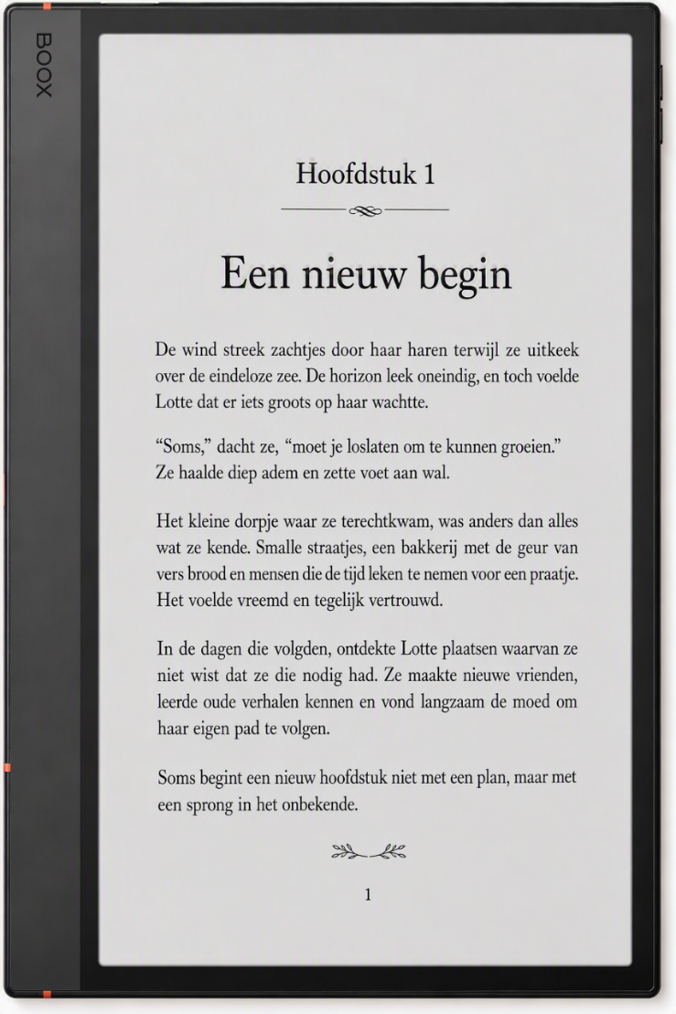

Notities maken
De Boox Note Air5 C is niet alleen geschikt om te lezen, maar ook voor het maken van notities. Met de meegeleverde styluspen kun je direct op het scherm schrijven, wat bijna hetzelfde aanvoelt als schrijven op papier. Daardoor is de tablet geschikt voor het maken van aantekeningen tijdens gesprekken, het uitwerken van ideeën, het maken van schetsen of het schrijven van samenvattingen.

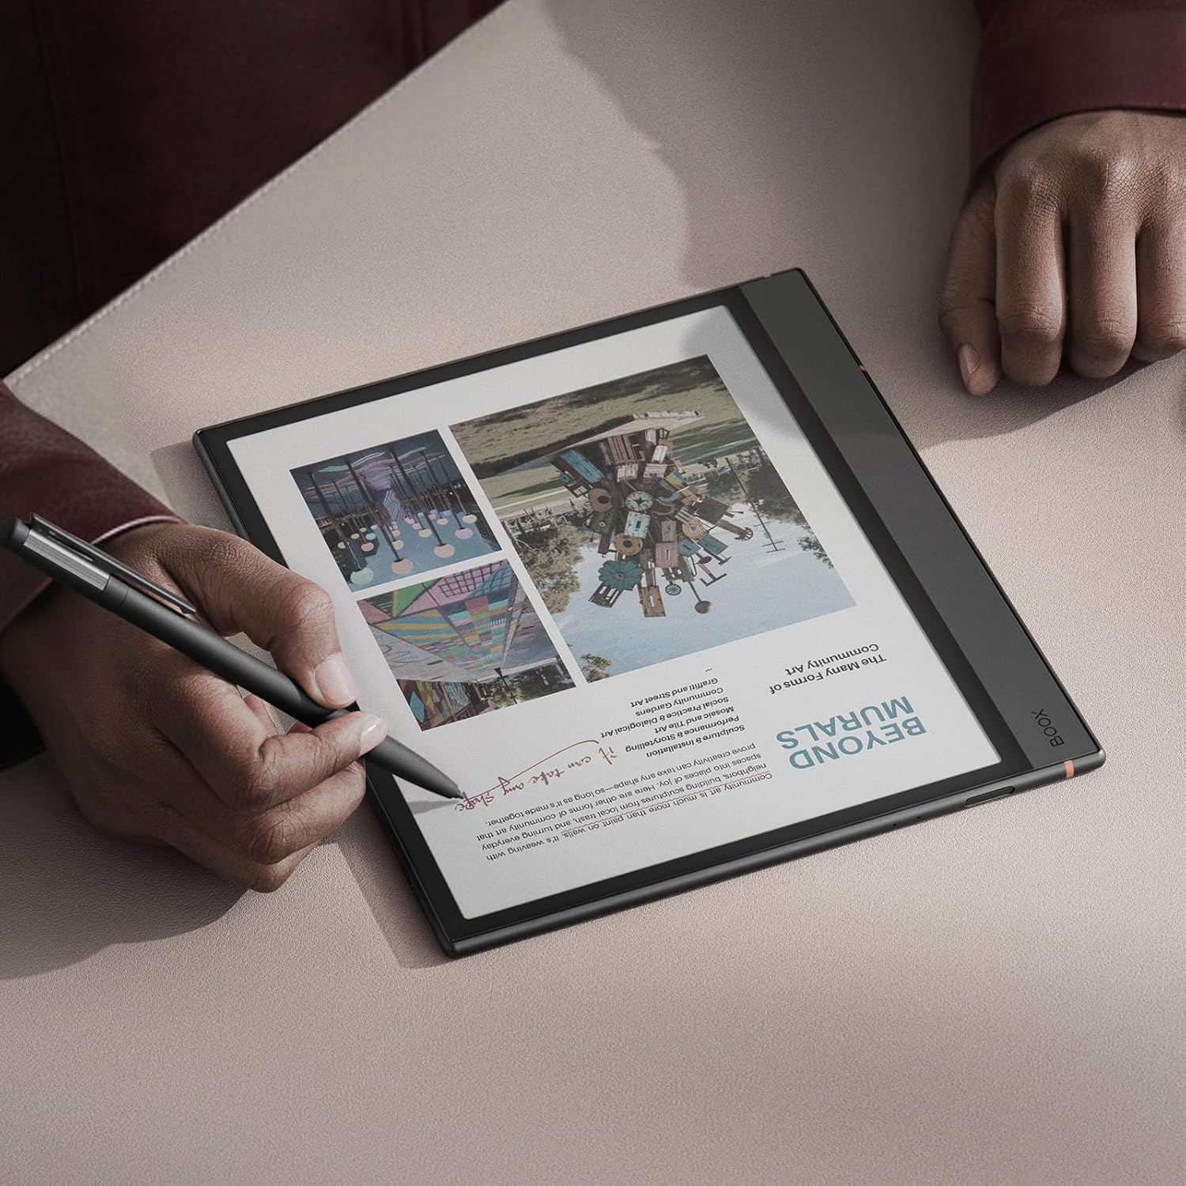

Naast handgeschreven notities kun je ook gewoon tekst typen met het schermtoetsenbord of een gekoppeld Bluetooth-toetsenbord. Hierdoor kun je de Boox zowel gebruiken als digitaal notitieblok als voor het uitwerken van langere teksten. Alle notities kunnen worden opgeslagen, geordend en gedeeld, zodat je ze later eenvoudig kunt terugvinden.

Apps gebruiken
De Boox Note Air5 C draait op Android. Hierdoor kun je apps installeren via de Google Play Store, net zoals op een gewone Android-tablet. Denk bijvoorbeeld aan apps voor e-mail, agenda, notities, cloudopslag en andere hulpmiddelen voor werk of studie.

Doordat de Boox gebruikmaakt van een e-ink-scherm, werken veel apps prima voor het lezen van informatie, het verwerken van tekst en het uitvoeren van eenvoudige taken. Houd er wel rekening mee dat niet alle apps even snel of soepel reageren als op een reguliere tablet. Vooral apps met veel animaties, bewegende beelden of complexe vormgeving zijn minder geschikt voor een e-ink-scherm. Voor lezen, schrijven, internetten en lichte productiviteitstaken biedt de Boox echter voldoende mogelijkheden.

Internet en informatie opzoeken
Met de Boox Note Air5 C kun je internet gebruiken om websites te bezoeken, informatie op te zoeken en artikelen te lezen. Standaard is op de tablet de NeoBrowser geïnstalleerd. Deze browser is afgestemd op het e-ink-scherm en biedt verschillende leesinstellingen. Zo kun je de tekstgrootte vergroten tot 300 procent en deze instelling als standaard instellen. Dit kan prettig zijn voor gebruikers die behoefte hebben aan grotere letters tijdens het lezen van webpagina's.

Omdat de Boox Note Air5 C op Android draait, ben je niet beperkt tot de NeoBrowser. Via de Google Play Store kun je ook andere browsers installeren, zoals Google Chrome, Microsoft Edge of Mozilla Firefox. Hierdoor kun je zelf kiezen welke browser het prettigst werkt.

Het bekijken van websites werkt vooral goed bij pagina's met veel tekst. Het e-ink-scherm is namelijk ontwikkeld voor lezen en niet voor snel bewegende beelden. Afbeeldingen en foto's worden daardoor minder levendig weergegeven dan op een gewone tablet. Ook zijn contrasten en kleuren minder krachtig, waardoor afbeeldingen soms wat vlakker ogen. Voor het lezen van nieuwsberichten, achtergrondartikelen en andere informatieve webpagina's is de Boox Note Air5 C wel geschikt. Voor websites die sterk afhankelijk zijn van afbeeldingen, video's of animaties biedt een reguliere tablet vaak een betere kijkervaring.

Bestanden overzetten met BooxDrop
Met BooxDrop kun je eenvoudig bestanden uitwisselen tussen je computer, smartphone en de Boox Note Air5 C. Je kunt onder andere PDF-bestanden, Word-documenten en andere bestanden draadloos naar de tablet versturen.
Dit maakt het gemakkelijk om documenten op de Boox te lezen, te bewerken of van aantekeningen te voorzien. Daarna kun je de bestanden ook weer terugzetten naar je computer of delen met anderen.

Welke toegankelijkheidopties heeft de Boox Note Air5 C?
De belangrijkste optie is uiteraard het e-ink-scherm. In plaats van continu licht uit te stralen, maakt het scherm gebruik van elektronische inkt. Hierdoor oogt tekst meer als papier en ervaar je minder schittering en visuele prikkels. Veel gebruikers vinden het daarom rustiger lezen, vooral bij langdurig gebruik. Voor mensen die gevoelig zijn voor licht of snel vermoeide ogen krijgen, kan dit zorgen voor meer kijkcomfort en minder belasting tijdens het lezen of werken.

Wanneer we kijken naar de aanvullende toegankelijkheidsopties, zijn deze beperkter dan we gewend zijn van een iPad of een reguliere Android-tablet. Zo is het mogelijk om de tekstgrootte aan te passen, maar de maximale vergroting is beduidend kleiner dan op veel tablets van Apple of Android. Voor gebruikers die sterk afhankelijk zijn van grote letters kan dit een belangrijke beperking zijn.

De Boox Note Air5 C beschikt over een hoog contrast modus. In de praktijk blijkt het verschil echter beperkt. Bij sommige documenten en app-onderdelen kunnen contrasten iets duidelijker worden weergegeven, maar verwacht geen grote verbetering zoals bij de hoogcontrastfuncties van Windows, iPadOS of Android.

Voor mensen die gebruikmaken van spraakondersteuning heeft de Boox Note Air5 C beperkingen. Op het apparaat is geen schermlezer aanwezig, zoals VoiceOver op de iPad of TalkBack op Android-tablets. Ook biedt de Boox standaard geen functie om tekst op het scherm te laten voorlezen.

Het is wel mogelijk om via de Google Play Store apps te installeren die tekst kunnen voorlezen, zoals @Voice Aloud Reader. Met zo'n app kun je bijvoorbeeld documenten, artikelen of webpagina's laten voorlezen. In de praktijk werkt dit echter anders dan een ingebouwde schermlezer. Je moet de tekst eerst delen met de voorleesapp voordat deze kan worden voorgelezen. Voor gebruikers die af en toe een document of artikel willen laten voorlezen, kan dit een bruikbare oplossing zijn. Voor mensen die regelmatig afhankelijk zijn van spraakondersteuning of schermuitleesfuncties bieden een iPad met VoiceOver of een Android-tablet met TalkBack doorgaans een toegankelijkere en efficiëntere gebruikerservaring.

Gebruikerservaringen
De Boox Note Air5 C is door de eerste gebruiker, die het apparaat gedurende langere tijd heeft getest, beoordeeld op leesbaarheid, gebruiksgemak en dagelijks gebruik. De eerste indruk was positief, maar tijdens het langdurige gebruik kwamen ook enkele aandachtspunten naar voren:

- Het belangrijkste aandachtspunt was de leesbaarheid. Het contrast tussen tekst en achtergrond werd als beperkt ervaren, waardoor lezen meer inspanning vroeg. Ook bleek de maximale lettergrootte voor deze tester niet altijd voldoende om teksten comfortabel te kunnen lezen.

- De kwaliteit van afbeeldingen werd als minder scherp ervaren dan op een reguliere tablet. De achtergrondverlichting is wel instelbaar, maar bood voor deze gebruiker slechts een beperkte verbetering van de leesbaarheid.

- Hoewel het apparaat trager reageert dan een gewone tablet, werd dit niet als storend ervaren. De aangepaste Android-omgeving vroeg wel enige gewenning en maakte het niet altijd eenvoudig om alle mogelijkheden van het apparaat direct te ontdekken.

- Positieve punten zijn het prettige formaat en het rustige e-inkscherm. Daarnaast trad tijdens het gebruik geen opvallende oogvermoeidheid of hoofdpijn op.

- De algemene indruk van deze eerste langdurige tester is gemengd. Het apparaat biedt enkele duidelijke voordelen zoals het rustige scherm, maar de leesbaarheid en vergrotingsmogelijkheden sloten onvoldoende aan bij de persoonlijke behoeften van deze gebruiker. Daardoor bood de Boox Note Air5 C voor deze tester onvoldoende meerwaarde ten opzichte van de huidige oplossingen. Deze gebruiker zou het apparaat daarom niet aanschaffen en verwacht ook niet dat een groter model dit bezwaar volledig wegneemt. Het is echter mogelijk dat andere gebruikers, met andere wensen en visuele behoeften, het apparaat anders zullen beoordelen.

Ervaringen uit korte testsessies
Naast de langdurige test door één gebruiker hebben ook meerdere cliënten op een Visio-locatie de Boox Note Air5 C uitgeprobeerd. Het ging hierbij om cliënten die bij het gebruik van een computer, tablet of ander beeldscherm veel last ervaren van lichthinder.

Vooral de deelnemers die zeer gevoelig zijn voor lichtuitstraling gaven aan dat het e-ink-scherm prettig leesbaar is en rustiger aanvoelt dan een regulier beeldscherm. Ook waren verschillende cliënten positief over de extra mogelijkheden die de Boox Note Air5 C biedt in vergelijking met standaard e-ink-notitieblokken.

Waar veel e-ink-apparaten voornamelijk bedoeld zijn voor het maken van notities, biedt de Boox daarnaast mogelijkheden voor het lezen van boeken en documenten, internetgebruik, e-mail en het gebruik van verschillende Android-apps. Hierdoor werd het apparaat door deze gebruikers ervaren als een veelzijdiger hulpmiddel voor dagelijks gebruik.

Conclusie
De Boox Note Air5 C laat zien dat e-ink technologie voor mensen met lichthinder een interessante oplossing kan zijn. Doordat het scherm weinig licht uitstraalt, ervaren veel gebruikers een rustiger beeld en minder visuele prikkels dan bij een gewone tablet. Dit kan prettig zijn bij langdurig lezen.

Tegelijkertijd vraagt de toegankelijkheid van dit apparaat aandacht. Het contrast van het scherm wordt door sommige gebruikers als beperkt ervaren en ook de vergrotingsmogelijkheden zijn minder uitgebreid dan op bijvoorbeeld een iPad of standaard Android-tablet. Daarnaast ontbreken ingebouwde schermuitleesfuncties, waardoor het apparaat minder geschikt is voor mensen die afhankelijk zijn van spraakondersteuning.

Met een aanschafprijs van iets meer dan € 500 is het daarom belangrijk om vooraf goed te beoordelen of de voordelen van het e-ink-scherm opwegen tegen deze beperkingen.

De Boox Note Air5 C is vooral interessant voor mensen die veel hinder ervaren van lichtuitstraling van beeldschermen en voornamelijk lezen, schrijven en eenvoudige productiviteitstaken uitvoeren. Voor gebruikers die sterk afhankelijk zijn van hoog contrast, grote vergroting of uitgebreide toegankelijkheidsopties, zijn andere tablets een betere keuze.

En hoe zit het dan met E-ink smartphones?
Naast e-ink tablets zijn er ook enkele smartphones met een e-ink-scherm verkrijgbaar. Een voorbeeld hiervan is de Bigme HiBreak. Dit is een Android-smartphone met een e-ink-scherm waarmee je kunt bellen, berichten versturen en apps gebruiken. Houd er wel rekening mee dat deze toestellen vaak niet via reguliere Nederlandse elektronicawinkels verkrijgbaar zijn en meestal alleen online via gespecialiseerde webwinkels worden aangeboden.

Ook de Boox Palma wordt regelmatig genoemd als alternatief voor een smartphone. Technisch gezien is dit echter geen smartphone, omdat het apparaat geen mobiele telefoonverbinding ondersteunt. Je kunt er dus niet mee bellen via het mobiele netwerk. Wel kun je via apps zoals WhatsApp bellen en berichten versturen wanneer het apparaat verbonden is met wifi of met een persoonlijke hotspot.

Binnen dit onderzoek zijn e-ink smartphones niet apart getest. De ervaringen hebben uitsluitend betrekking op de onderzochte tablet, de Boox Note Air5 C. Uit de gebruikerservaringen blijkt dat veel mensen met lichthinder het e-ink-scherm als rustiger ervaren dan een regulier beeldscherm. Daarom verwachten wij dat e-ink smartphones voor dezelfde doelgroep vergelijkbare voordelen kunnen bieden, zoals minder lichtuitstraling en minder visuele prikkels tijdens het lezen en gebruiken van apps. Tegelijkertijd verwachten wij dat ook vergelijkbare aandachtspunten een rol spelen, zoals beperkt contrast, minder uitgebreide vergrotingsmogelijkheden en een tragere schermweergave dan bij reguliere smartphones.

Zelf uitproberen?
Dit onderzoek is uitgevoerd vanuit VisioLab. Bij VisioLab onderzoeken we welke nieuwe innovatieve producten meerwaarde bieden voor slechtziende en blinde mensen.

De meeste producten die positief vanuit het VisioLab getest zijn kun je ook uitproberen op een Visio-locatie. Wil je dit product ook ervaren, of heb je suggesties voor een andere producttest? Neem dan contact op met visiolab@visio.org

